Информация
о проведении в Дмитриевском районе декады посвящённой Международному дню пожилого человека.

В соответствии распоряжения Администрации Курской области от 28.09.2022 № 774-ра «О проведении Международного дня пожилых людей» и постановлением Администрации Дмитриевского района Курской области от 26.09.2022 № 375 «О проведении в Дмитриевском районе Международного дня пожилых людей» в период с 1 по 10 октября 2022 года на территории района проведена декада, посвященная Международному дню пожилых людей.
В рамках подготовки проведения данного мероприятия прошло заседание организационного комитета, на котором был разработан план мероприятий по проведению декады, посвященной Международному дню пожилых людей.
Организаторами мероприятий выступили отдел социального обеспечения Администрации Дмитриевского района, отдел по вопросам культуры, молодежной политики, физкультуры и спорта Администрации Дмитриевского района, районный Совет ветеранов войны и труда, Вооруженных Сил и правоохранительных органов.
Ежедневно, в период с 1 по 10 октября 2022 года, в МКУК «Межпоселенческая библиотека Дмитриевского района» для граждан пожилого возраста были проведены различные мероприятия: книжная выставка просмотр «Осень жизни – время золотое», семейный литературный вечер «Душой мы молоды всегда».
В МКУК «Дмитриевская межпоселенческая библиотека» (Городская библиотека) прошёл международный день белой трости - «Добрым словом друг друга согреем».(фото )
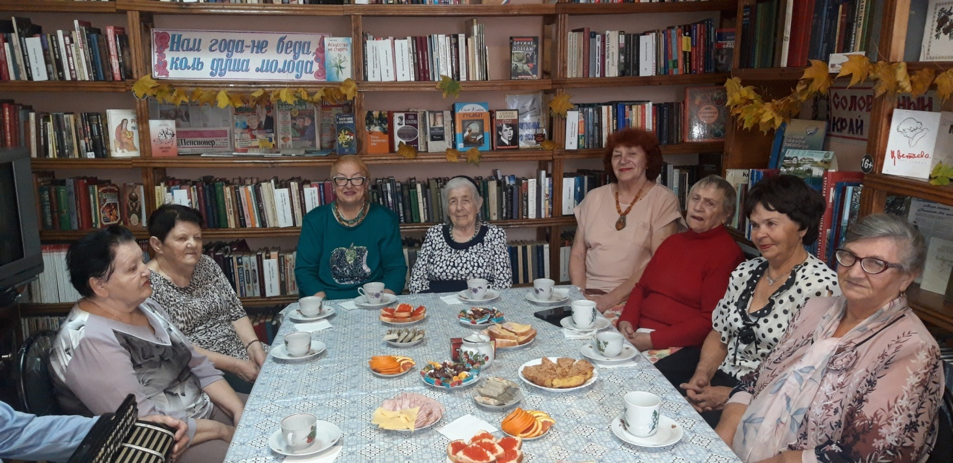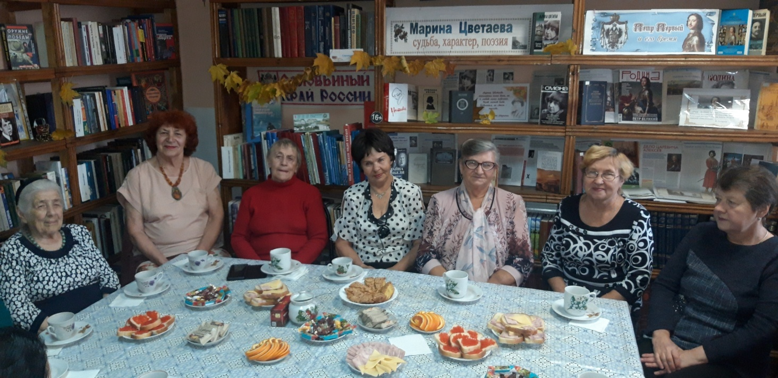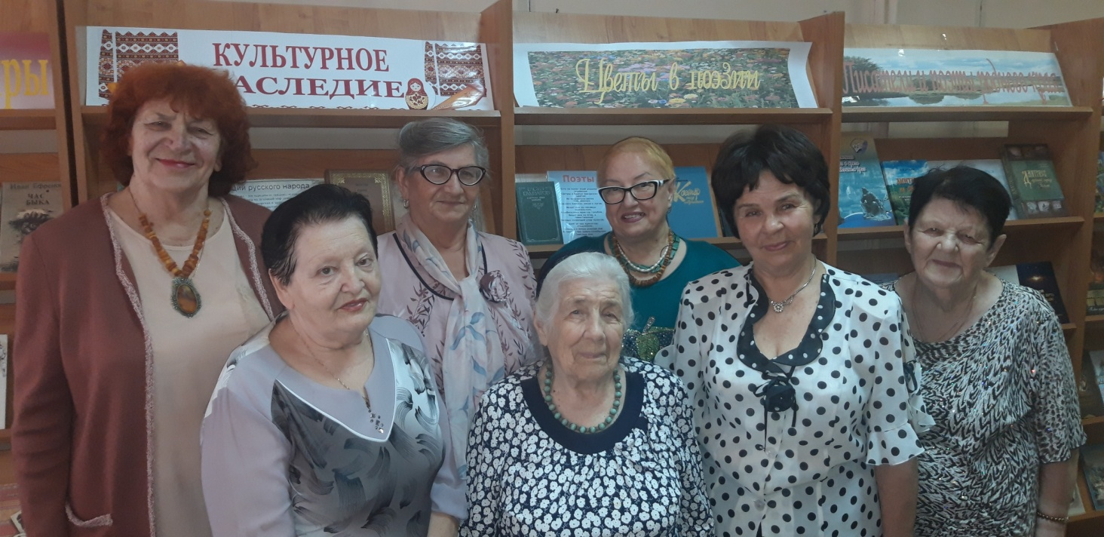

В районном Совете ветеранов войны и труда, Вооруженных Сил и правоохранительных органов, прошло заседание клуба пенсионеров «Огонёк» - «Старость меня дома не застанет, я в дороге, я в пути».. (фото ) 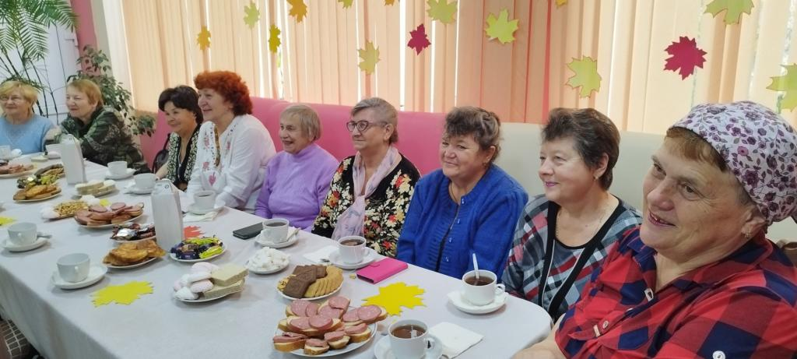
Во всех образовательных учреждениях района проведены классные часы, посвященные декаде пожилых людей.
В соответствии с планом мероприятий, в период с 1 по 10 октября 2022 года, для граждан пожилого возраста было организовано бесплатное посещение экспозиций и выставки Дмитриевского краеведческого музея им. А.Ф. Вангенгейма . Экскурсия по выставке «Л.П. Чубунов – солдат революции»..(фото ) 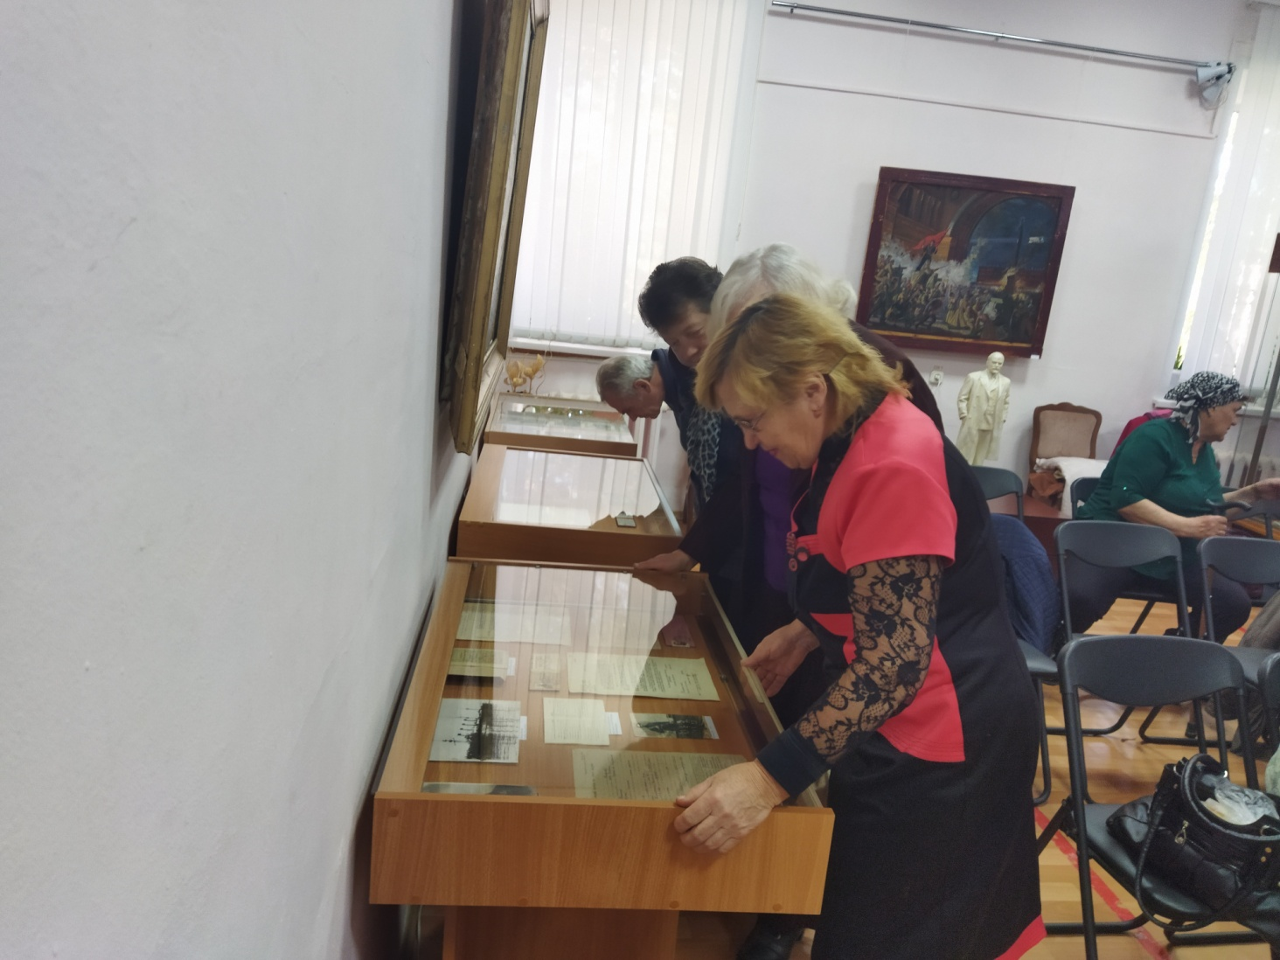
Во всех образовательных учреждениях района проведены классные часы, посвященные декаде пожилых людей.
В связи со сложившейся эпидемиологической обстановкой были соблюдены все меры безопасности, во всех мероприятиях принимало участие не более десяти человек.

